Звіт директора
КЗ НВК ІМ.С.О.МОРОЗОВОЇ
Стрезєвої Олени Валентинівни
за 2019/2020 н.р.

Стрезєва Олена Валентинівна
директор КЗ НВК ІМ.С.О.МОРОЗОВОЇ
Освіта – вища
Загальний педагогічний стаж – 26 років.
Стаж керівної роботи – 8,5 років

Життєве кредо «За будь-яких обставин завжди залишатися ЛЮДИНОЮ»

Професійне кредо «Визначати мету, вірити в себе, любити свій колектив, все робити з душею, не боятися труднощів»

Управлінське кредо
«Керувати – значить приводити до успіху»
Сьогодні КЗ НВК ім.С.О.Морозової – це престижний заклад художньо-естетичного напряму, відкритий до змін і нових освітніх ідей та технологій в аспекті Нової Української школи.
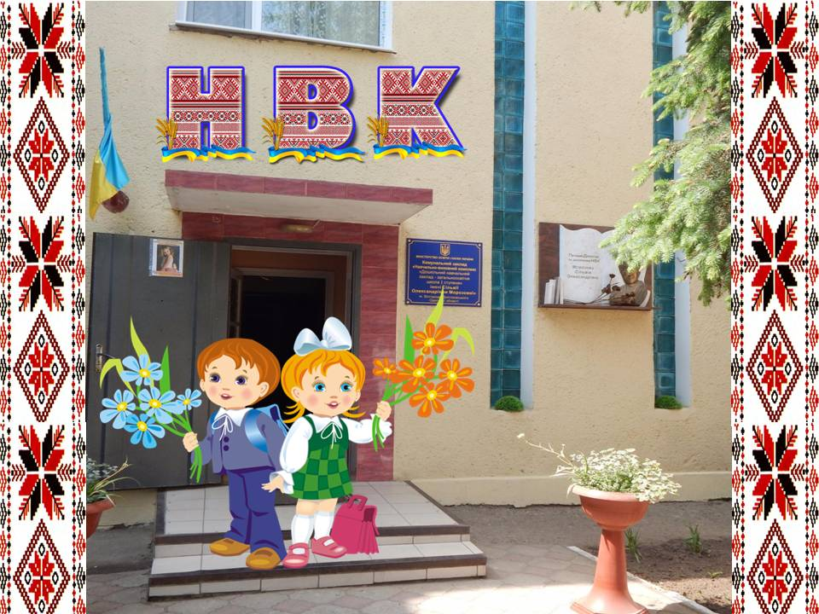
Основним завданням закладу є всебічний цілісний творчий розвиток особистості, формування життєвої компетентності дитини шляхом реалізації науково-методичної проблеми «Формування цілісної, життєво компетентної та творчої особистості в умовах інноваційного розвитку освіти».
Стратегічна мета закладу – розвиток КЗ НВК ім.С.О.Морозової як освітнього закладу з пріоритетним художньо-естетичним напрямом, на основі якого створено креативне освітнє середовище, яке максимально сприятиме розвитку гармонійної особистості здобувача освіти закладу із сформованими духовними координатами; забезпечить умови для здобуття сучасної, доступної та якісної освіти відповідно до вимог суспільства, запитів особистості, кращих зразків і відповідних стандартів, а також сприятиме забезпеченню наступності та взаємодії в педагогічному процесі дошкільного підрозділу та початкової школи для створення єдиної динамічної та перспективної системи, спрямованої на безкризовий розвиток дітей в умовах освітньої реформи «Нова українська школа».
Персональний внесок керівника щодо створення сучасного освітнього середовища
Вважаю одним із пріоритетних завдань – забезпечення комфортних і безпечних умов освітнього процесу та праці. У даному напрямку мною, як керівником, забезпечено реалізацію таких заходів:
- адміністрацією закладу було підтримано ініціативу батьків щодо участі закладу в Громадському проєкті;
- малий проєкт «Затишна альтанка» посів І місце, що дозволить встановити дві групові сучасні альтанки на ігрових майданчиках;
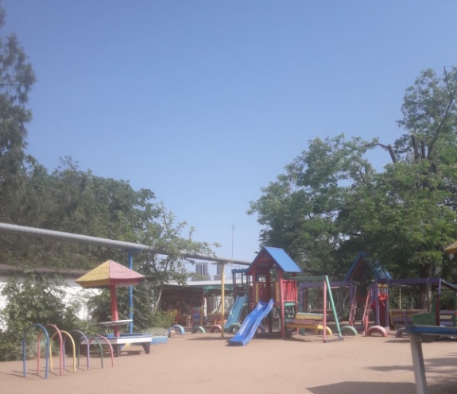
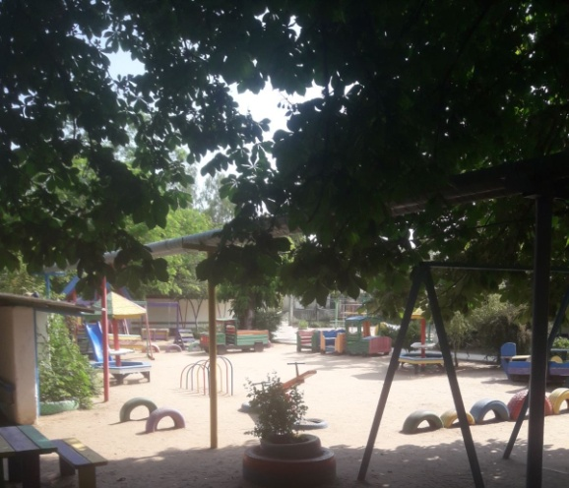
- у закладі забезпечено розвивальне середовище відповідно до сучасних вимог; створені умови дозволяють гнучко використовувати простір під час освітнього процесу;

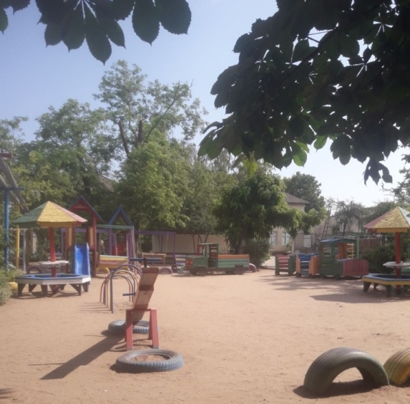

- для вихованців закладу створені умови для рухливих ігор та спокійного відпочинку, фізкультурно – оздоровчої роботи тощо;
- заклад достатньо забезпечений навчальними та іншими приміщеннями з відповідним обладнанням, що необхідні для реалізації освітньої програми;
- режим роботи закладу та розклад занять враховують вікові особливості здобувачів освіти, відповідають їх освітнім потребам;
- проте існує проблема перевантаження (кількість вихованців закладу перевищує проєктну потужність будівель).
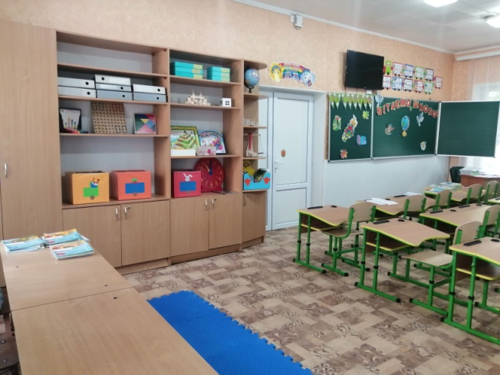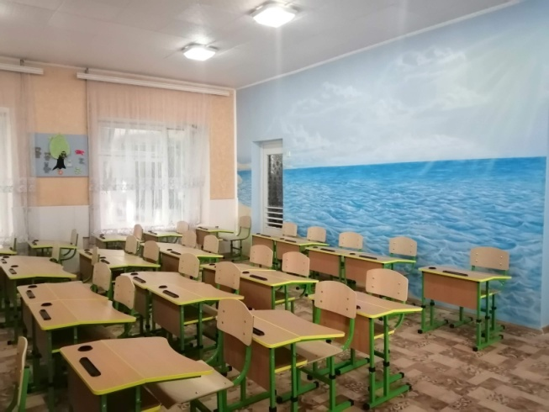
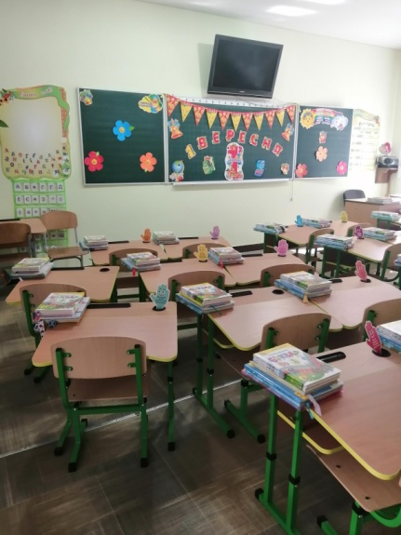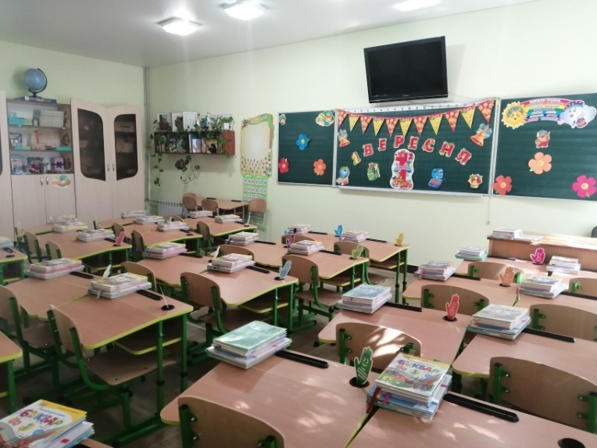
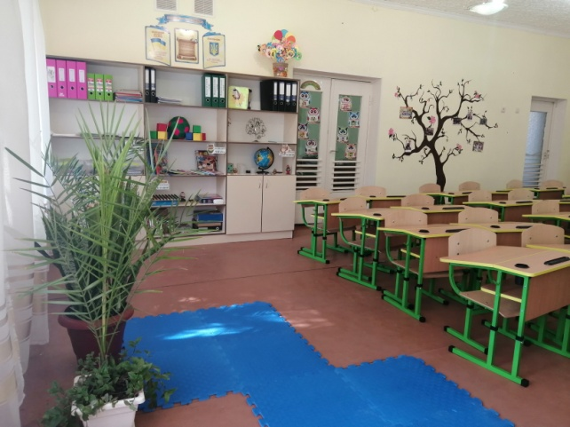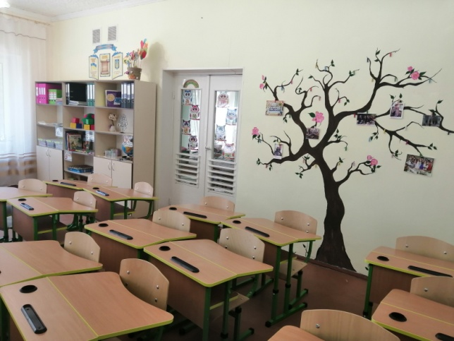
У центрі моєї уваги завжди є питання щодо створення умов для безпечного освітнього середовища, формування знань та дотримання здобувачами освіти й працівниками закладу вимог охорони праці, безпеки життєдіяльності, пожежної безпеки тощо.
В аспекті даного питання було зроблено заміну з'єднання жил проводів на перших поверхах 2-ох корпусів на суму 4949,62 грн. за рахунок бюджетних коштів; щорічно проводиться перезарядка вогнегасників. Поряд з цим, залишається невирішеним питання через відсутність необхідного фінансового забезпечення щодо обробки дерев’яних конструкцій даху будівель закладу вогнезахисним розчином; обладнання будівлі закладу автоматичною пожежною сигналізацією; обладнання пристрою захисту будівель від прямих попадань блискавок та вторинних її проявів; обладнання території та приміщення НВК системою оповіщення 3-го типу.
Адміністрацією закладу неодноразово подавалися клопотання щодо вирішення зазначених проблемних питань.
Також регулярно з працівниками закладу проводяться інструктажі щодо обізнаності з питань охорони праці щодо формування алгоритму поведінки в умовах надзвичайних ситуацій та безпеки життєдіяльності.
Так, за результатом анкетування педагогічних працівників із питання «У закладі проводяться навчання/інструктажі з охорони праці, безпеки життєдіяльності, пожежної безпеки, правил поведінки в умовах надзвичайних ситуацій, інструктажі з домедичної допомоги?» отримано наступні відповіді:

«Ви задоволені освітнім середовищем та умовами праці в закладі?» (відповіді педагогів)

Персональний внесок керівника щодо впровадження інформаційно-комунікативних технологій та впровадження політики щодо безпечного користування мережею Інтернет:
- завдяки реалізації громадського проєкту щодо монтажу локальної мережі та мережі Wi-Fi в закладі встановлено швидкісний інтернет до 100 мгб. та придбано 3 інтерактивні дошки ;
- мультимедійне обладнання дозволяє проводити цікаві, сучасні уроки та впроваджувати дистанційне навчання;
- користування Інтернет ресурсами під час навчальних занять відбувається під наглядом педагогів;
- проводиться моніторинг шкільних ресурсів (веб-сайт, сторінки у соціальних мережах) на предмет розміщення на них несанкціонованої інформації;
- забезпечується навчання учнів і педагогів щодо безпечного користування мережею Інтернет;
- здійснюється контроль за збереженням персональних даних учасників освітнього процесу. Не допускається збирання, зберігання, використання та поширення конфіденційної інформації про особу без її згоди, крім випадків, визначених законом, і лише в інтересах національної безпеки, економічного добробуту та прав людини (частина 2 статті 32 Конституції України);
- в КЗ НВК ім.С.О. Морозової заняття та уроки із використанням комп’ютерів проводяться відповідно до санітарних вимог;
- у закладі розроблено правила користування мережею Інтернет для учнів;
- інтернет ресурси використовуються виключно з навчальною метою;
- використання інформації з інтернет ресурсів містить посилання на джерело (дотримання принципів академічної доброчесності);
- у закладі заборонено зберігання, поширення інформації, яка містить персональні дані, крім випадків, визначених законодавством;
- заборонено поширення інформації, що може образити інших осіб або заподіяти їм шкоду.

Створення керівником умов для харчування здобувачів освіти і працівників
Організація умов для отримання здорового харчування вихованцями закладу є важливою частиною роботи керівника.
Переконана, що якісне і здорове харчування дітей – одна із умов здоров’я, розвитку та успішного навчання дітей. Освітній заклад, в якій дитина проводить більшу частину свого часу, має дбати про забезпечення умов для якісного і здорового харчування, а також формувати у вихованців стійкі навички здорового харчування.
Заклад організовує харчування вихованців відповідно до Інструкції з організації харчування дітей у дошкільних навчальних закладах та рекомендацій МОН щодо організації харчування учнів закладів загальної середньої освіти
Щоб створити у закладі умови для здорового, якісного харчування, на постійному особистому контролі знаходяться такі питання:
• належний матеріально-технічний стан харчоблоку та приміщень, де споживається їжа;
• дотримання санітарно-гігієнічних вимог у приміщеннях, де готується та споживається їжа;
• щоденне затвердження меню;
• щоденний контроль за якістю продуктів, що надходять до харчоблоку, умовами їх зберігання, дотримання термінів реалізації і технології виготовлення страв;
• контроль за фактичним виконанням 2-тижневого меню ;
• дотримання санітарно-протиепідемічного режиму на харчоблоці та проходження обов’язкових медичних оглядів працівниками харчоблоку.
Підсумки анкетування щодо організації харчування, меню, умов для споживання їжі показали такі результати:

Наскільки Ви задоволені харчуванням дитини в закладі? (відповіді батьків)

Що Вас не задовольняє в питанні харчування дитини в закладі? (відповіді батьків)

На основі аналізу анкет були внесені зміни в режим харчування, відкориговано меню шкільного підрозділу закладу.
Сердній показник виконання натуральних норм харчування за 2019/2020 навчальний рік складає: у дошкільному підрозділі – 86% ; у шкільному підрозділі – 80%.
З метою покращення умов організації здорового харчування учасників освітнього процесу за рахунок спонсорських коштів було проведено капітальний ремонт продовольчого складу (фанеровано керамічним кахелем стіни та підлога, замінена електропроводка, заведена каналізація та водопостачання, закуплена нова морозильна камера для риби), що значно покращило умови для зберігання продуктів і дотримання товарного сусідства.
Кроки, які необхідні для створення умов здорового харчування в 2020/2021 н.р.:
• організувати зручний режим харчування для всіх вихованців закладу;
• розробити двотижневе меню, яке враховує рекомендації МОЗ щодо здорового харчування у закладах освіти, пропонує дітям смачні та апетитні страви;
• регулярно проводити моніторинг стану справ, запрошувати батьків до контролю за харчуванням у закладі;
. • цікавитись думкою дітей, батьків, працівників закладу щодо покращення умов харчування, змін у меню;
• звертатись до теми здорового харчування на заняттях, уроках, позакласній роботі.
Створення керівництвом умов для медичного обслуговування здобувачів освіти
У закладі адміністрацією створюються належні умови для медичного обслуговування здобувачів освіти, а саме:
- медичне обслуговування здобувачів освіти здійснюється відповідно до вимог Порядку медичного обслуговування дітей у дошкільних навчальних закладах та Порядку здійснення медичного обслуговування учнів загальноосвітніх навчальних закладів;
- у закладі є медичний кабінет із відповідним обладнанням. Ведення документації з питань медичного обслуговування здобувачів освіти здійснюється відповідно до вимог законодавства;
- постійний медичний супровід здобувачів освіти закладу здійснюється старшими медичними сестрами; у разі потреби надається невідкладна медична допомога;
- у закладі дотримується протиепідемічний та повітряно-тепловий режим;
- проводиться санітарно-просвітницька робота з усіма учасниками освітнього процесу з питань здорового способу життя, загартування, раціонального харчування тощо.
Як керівник, сприяю також проходженню педагогами навчання з надання першої (домедичної) допомоги. Протягом року 12 педагогів разом із керівником пройшли онлайн курси з даного питання.
Відповідно до вимог Порядку медичного обслуговування дітей у ЗДО та ЗЗСО закуплено медикаментів за рахунок бюджетних коштів на суму 2829 грн.
Персональний внесок керівника щодо впровадження здоров’я збережувального освітнього середовища
Один із обов’язків керівника закладу – сприяти здоровому способу життя здобувачів освіти та працівників закладу (стаття 26 Закону України «Про освіту»).
Політика закладу щодо перетворення НВК на «здоровий» та екологічний:
В освітньому процесі:
• наскрізне включення тем про здорове харчування, користь фізичної активності, спорту, правила екологічної поведінки задля сталого розвитку в освітній процес вихованців усіх груп і класів;
• спрямування педагогів на навчання/обміни досвідом із тематики формування навичок здорового способу життя, інтеграції здоров’язбережувальної та екологічної компетентностей до викладання всіх предметів навчального плану;
• наявність спортивних секцій та гуртків.
В організації освітнього середовища:
• забезпечення простору/середовища, яке мотивує до активності (зокрема, ігрові майданчики, спортивні майданчики, створення можливостей для рухової активності в приміщеннях , доступ до спортивного обладнання під час перерв тощо);
• залучення дітей до вирішення питань влаштування освітнього простору, спрямування (видів) спортивних секції, видів фізичної активності;
Політика КЗ НВК ім.С.О.Морозової щодо впровадження здоров’язбережувального освітнього середовища керується такими основними принципами:
• послідовність
• позитивний приклад
• робити перерви під час уроків для вправ
• проводити спільні заходи на свіжому повітрі.
Кроки щодо вдосконалення здоров’язбережувального освітнього середовища:
- запровадити політику «розумного використання» (привчати дітей до зменшення використання пластику та поліетилену у щоденному житті, бережливого ставлення до витрачання води, електроенергії , привчати сортувати сміття тощо);
- активне залучення батьків до питань планування фізичної активності, проведення спортивних заходів;
- розширити партнерство з громадою – спортивним клубом, бібліотекою, соціальними підприємствами тощо;
- співпраця з медичними працівниками з питань надання домедичної допомоги.
Формування інклюзивного, розвивального та мотивуючого до навчання освітнього простору
Одним із пріоритетних завдань у роботі керівника вважаю забезпечення максимально зручного для всіх учасників освітнього процесу середовища, яке відповідає основним принципам інклюзивної освіти, рівності та поваги до прав людини.
Вперше в цьому навчальному році в дошкільному підрозділі закладу була організована інклюзивна група, в якій виховується 3 дитини з особливими освітніми потребами.
В НВК розроблено та поступово втілюється план заходів для впровадження інклюзивної освіти та поліпшення доступності закладу, а саме:
- вивчаються потреби учасників освітнього процесу ;
- оглянуто приміщення та територію і визначено першочергові кроки та дії, які не потребують фінансових витрат і можуть бути виконані одразу;
• облаштовано освітнє середовище (доступність);
• забезпечено необхідними навчально-методичними і наочно-дидактичними посібниками та допоміжними засобами навчання відповідно до потреб здобувачів освіти;
- визначено найбільш пріоритетні потреби на найближчу перспективу з впровадження інклюзивної освіти (подано заявку на придбання товарів для дітей з особливими освітніми потребами);
- використання педагогами методик і технологій роботи з дітьми з особливими освітніми потребами: інтерактивні, особистісно орієнтоване навчання; індивідуальні програми, ІКТ, технології критичного мислення, створення ситуації успіху тощо.
У структурі управлінської та науково-методичної роботи реалізовано низку заходів:
- спостереження занять;
- психолого-педагогічні семінари;
- проходження педагогами тренінгів, курсів та семінарів із даної проблематики.
Подальші кроки для якісного впровадження інклюзивної освіти:
- поповнення необхідним навчальним обладнанням для роботи з дітьми з ООП;
- надання постійної методичної підтримки педагогам для роботи з дітьми з особливими освітніми потребами;
- системна взаємодія з батьками дітей з ООП, фахівцями інклюзивно-ресурсного центру.

Персональний внесок керівника щодо реалізації атибулінгової політики
Значну увагу приділяю створенню освітнього середовища, вільного від насильства. Політика запобігання булінгу в закладі є комплексною та охоплює усіх учасників освітнього процесу. Кожен працівник закладу ознайомлений та дотримуються вимог нормативно - правових документів щодо виявлення ознак булінгу, іншого насильства та запобігання йому.
У закладі розроблено, затверджено та оприлюднено на сайті План заходів із протидії булінгу. За планом проводиться цикл тренінгів з усіма учасниками освітнього процесу щодо попередження насильства та антибулінгової політики.
Також керівником закладу протягом року видано накази:
- «Про формування в закладі антибулінгової політики»;
- « Про затвердження складу комісії з розгляду випадків булінгу»;
- « Про затвердження примірної форми заяви про булінг»;
- « Про затвердження плану заходів, спрямованих на запобігання та протидію булінгу»;
- «Про активізацію роботи щодо проявів жорстокого поводження з дітьми».
В 2020 році мною пройдено курси з питання протидії та попередження булінгу (цькуванню) в закладах освіти.
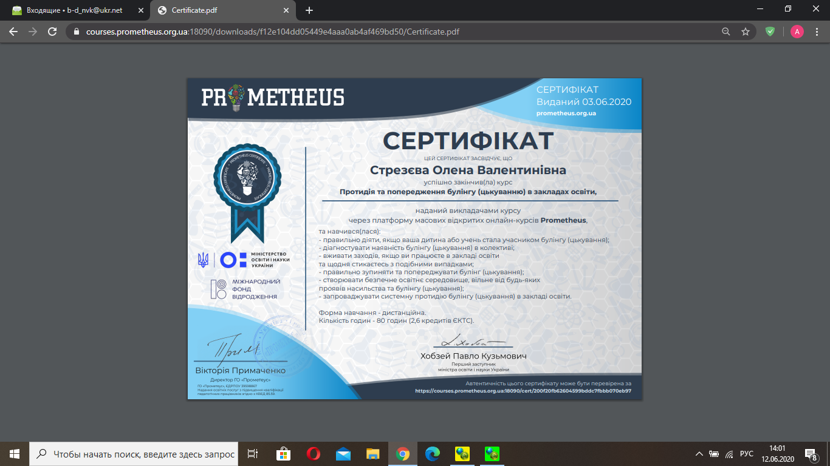

Опитування педагогічних працівників із питання проведення навчання, просвітницької роботи з метою виявлення ознак булінгу (цькування) та запобігання його прояву показало наступні результати:

У закладі реагують на Ваші звернення про випадки булінгу? (відповіді педагогів)

За результатами опитування батьків з питання «Чи проводиться в закладі робота з батьками щодо профілактики насильства та булінгу (цькування)?» отримано наступні відповіді:

Аналіз анкетування серед батьків показав, що в наступному навчальному році необхідно посилити роботу щодо проведення інформаційно-просвітницьких заходів для батьків щодо профілактики насильства в дитячому колективі, кібербулінгу тощо.
Формування керівником відносин довіри, прозорості, дотримання етичних норм
Як керівник, сприяю також створенню психологічного комфортного середовища, яке забезпечує конструктивну взаємодію здобувачів освіти, їх батьків, педагогічних та інших працівників закладу.
Переконана, що психологічний клімат у закладі є визначальним чинником для створення комфортних умов для здобувачів освіти та педагогічних працівників. Саме від того, як саме і наскільки успішно керівництво закладу впливатиме на формування сприятливого психологічного клімату та атмосфери довіри між учасниками освітнього процесу, залежить досягнення мети діяльності закладу.
Мною, як керівником закладу, створюються такі визначальні умови: - обґрунтованість і відкритість управлінських рішень;
- можливість учасників освітнього процесу впливати на прийняття управлінських рішень, обговорення, внесення пропозицій тощо;
– регулярне спілкування, постійна комунікація з учнівським самоврядуванням, залучення учнів до обговорення важливих для діяльності закладу рішень;
- доступ учасників освітнього процесу та представників місцевої громади до спілкування із керівництвом (особистий прийом, звернення, використання сучасних засобів комунікації тощо);
- підтримка співпраці між педагогічними працівниками, які професійно, конструктивно та толерантно спілкуються і взаємодіють з колегами заради досягнення кращих результатів освітнього процесу. Керівництво КЗ НВК ім.С.О.Морозової усіляко підтримує та заохочує участь педагогів у різноманітних формах професійного спілкування: як формалізованих (семінари, конференції, вчительські (не)конференції , так і неформальних – у вигляді спільних екскурсій, туристичних поїздок, шкільних свят тощо.
Анкетування серед педагогів закладу з даного питання показало такі результати:
«Психологічний клімат закладу освіти сприяє співпраці педагогів?»

Результати анкетування свідчать про сприятливий психологічний клімат у закладі.
Управлінська діяльність щодо функціонування в закладі дієвої системи оцінювання здобувачів освіти
З метою забезпечення якості освітнього процесу в закладі керівником разом з адміністрацією здійснюється систематичний контроль за освітнім процесом, а саме :
- створена власна система неперервного і тривалого спостереження оцінювання стану освітнього процесу;
- здійснюється аналіз чинників впливу на результативність освітнього процесу, підтримка високої мотивації навчання;
- створенні оптимальні соціально-психологічні умови для саморозвитку та самореалізації здобувачів освіти і педагогів;
- здійснюється прогнозування на підставі об’єктивних даних динаміки й тенденцій розвитку освітнього процесу в КЗ НВК ім. С.О.Морозової.
Основними формами моніторингу є:
- проведення контрольних робіт;
- участь учнів у міських, обласних предметних олімпіадах, Всеукраїнських конкурсах ;
- перевірка документації;
- опитування, анкетування;
- відвідування навчальних занять, заходів;
- моніторинг і узагальнення його результатів за освітніми лініями Базового компоненту дошкільної освіти та початкової загальної освіти;
- відвідування занять, підсумкових занять;
- перевірка документації.
«Напрям оцінювання здобувачів дошкільної освіти»:
- дошкільний підрозділ закладу має сформовану освітню програму, яка містить комплекс освітніх компонентів для досягнення здобувачів дошкільної освіти результатів навчання, набуття компетентностей, визнаних Базовим компонентом дошкільної освіти;
- організація освітнього процесу в різних вікових групах здійснюється з урахуванням вимог освітньої програми, розробленої на основі Базового компоненту дошкільної освіти, схваленою педагогічною радою закладу.
- адміністрацією закладу два рази на рік (січень, травень) проводиться моніторинг і узагальнення його результатів за освітніми лініями Базового компоненту дошкільної освіти;
- адміністрація сприяє реалізації змісту варіативної складової Базового компонента дошкільної освіти (наявність програм для організації варіативної складової Базового компоненту дошкільної освіти; наявність планування додаткових організаційних форм освітнього процесу (гуртки, секції); використання в закладі інформаційно-комунікативних технологій, електронно-технічних засобів навчання;
- адміністрацією закладу узагальнюються результати моніторингу, що допомагає відстежити динаміку змін в освітній системі, спрямувати її розвиток на запланований результат.
Показниками ефективності освітнього процесу в дошкільному підрозділі в 2019/2020 навчальному році є:
86- % здобувачів освіти, які мають достатній і високий рівень компетентності;
12% - позитивна динаміка розвитку дітей, засвоєння ними вимог програми розвитку дитини дошкільного віку «Я у Світі»;
84%- відповідність узагальнених показників результату освітньої роботи (сформованість певного виду компетенцій) змісту освітніх ліній, визначених інваріантною складовою Базового компонента дошкільної освіти;
95% - відповідність досягнень здобувачів освіти державним вимогам до рівня освіченості, розвиненості та вихованості дитини 6 (7) років, сумарного кінцевого показника набутих дитиною компетенцій перед її вступом до школи.

«Напрям оцінювання здобувачів початкової освіти»:
- керівник разом із педагогічними працівниками забезпечує відкриту, прозору і зрозумілу для здобувачів освіти систему оцінювання їх навчальних досягнень;
- керівництво здійснює моніторинг системи оцінювання вчителів через спостереження за проведенням навчальних занять, вивчення оприлюднених критеріїв оцінювання тощо;
- система оцінювання в закладі сприяє реалізації компетентнісного підходу до навчання;
- у закладі впроваджується система формувального оцінювання;
- у системі методичної роботи закладу присутній напрям, який забезпечує вивчення питань компетентнісного підходу при оцінювання навчальних досягнень учнів (проводилось МО з даної теми, вчителі беруть участь у відповідних тренінгах або проходять онлайн-курси);
- адміністрацією вивчається процес впровадження вчителями компетентнісного підходу в систему оцінювання шляхом спостереження за проведенням навчальних занять. Вивчаються також критерії оцінювання, які використовують вчителі при оцінюванні обов’язкових видів робіт;
- у системі оцінювання навчальних досягнень учнів у закладі, крім традиційних, використовуються інші види оцінювання, які сприяють компетентнісному підходу, наприклад портфоліо.
Про ефективність даної роботи свідчать результати опитування серед батьків:
«Учителі справедливо оцінюють навчальні досягнення Вашої дитини?»

«Ви отримуєте інформацію про критерії, правила і процедури оцінювання навчальних досягнень учнів? (відповіді батьків)»

Результати анкетування свідчать про те, що здобувачі освіти отримують від педагогічних працівників інформацію про критерії, правила та процедури оцінювання навчальних досягнень, а також вважають оцінювання результатів навчання справедливим і об’єктивним.
Застосування керівником внутрішнього моніторингу, що передбачає систематичне відстеження та коригування результатів навчання кожного здобувача освіти
Основним індикатором вимірювання результатів освітньої діяльності учнів є їхні навчальні досягнення. Розроблена і розбудована система оцінювання навчальних досягнень учнів є предметом постійного моніторингу з боку керівництва закладу. Основною метою такого моніторингу є виявлення об’єктивного та раціонального підходу до оцінювання навчальних досягнень учнів з боку вчителя, простеження системності в оцінюванні учнів, динаміки їх навчальних досягнень.
Щорічний моніторинг шкільної мережі свідчить про дієвість та результативність зусиль педагогічного колективу щодо збереження шкільного контингенту та забезпечення обов'язковості загальної середньої освіти.
Педагоги шкільного підрозділу плідно працювали над впровадженням Державного стандарту початкової загальної освіти.
На підставі підсумкових оцінок за 2019/2020 навчальний рік показники навчальних досягнень учнів шкільної ланки закладу складають:

За останні три роки рівень якості знань підвищився:
- 2017/2018 – 78%;
- 2018/2019 – 82, 5 %;
- 2019/2020 – 83,6%.
Моніторинг рівня досягнень учнів КЗ НВК Ім.С.О.МОРОЗОВОЇ
Рівні | 2015|2016 н.р. | 2016/2017 н.р. | 2017/2018 н.р. | 2018/2019 н.р. | 2019/2020 н.р.
Високий рівень | 28% | 15 % | 29 % | 32, 5 % | 38, 3
Достатній рівень | 49% | 62 % | 49 % | 50 % | 45, 3
Середній рівень | 23% | 22 % | 21 % | 16 % | 16, 4
Початковий рівень | - | 1 % | 1 % | 1, 5 % | 0
% якості | 77% | 77 % | 78 % | 82, 5 % | 83, 6%

В 2019/2020 році ДПА для учнів 4-х класів була скасована.
З метою пошуку нових підходів та ефективних методів і прийомів організації освітнього процесу, досягнення якісно нового рівня навчання в НВК запроваджуються сучасні інноваційні технології: особистісно-орієнтоване навчання й виховання, ІКТ, компетентнісний підхід, інтерактивні методи, ТРВЗ, проектні технології, мнемотехніка, ЛЕГО технології, методика швидкого читання М.О. Зайцева та технологія фізичного виховання дітей М.М. Єфименка.
Одним із основних завдань управлінської діяльності закладу є сприяння формуванню інтелектуального потенціалу здобувачів освіти шляхом створення оптимальних умов для виявлення, підтримки та розвитку їх творчого потенціалу, сомореалізації, соморозвитку та самовдосконалення.

Результативність участі учнів у творчих конкурсах
Порівняльні дані результативності участі учнів
КЗ НВК ІМ.С.О.МОРОЗОВОЇ у Всеукраїнському
природничому інтерактивному конкурсі “Колосок”
Навчальні роки | Результативність
2017/2018 | 77%
2018/2019 | 78%
2019/2020 | 77%

Зведенатаблиця результатів участі учнів НВК у Всеукраїнському природничому конкурсі «Колосок»
Сертифікати
Золотий колосок | Срібний колосок |  |  | Колосок
Золотий колосок | Я ♥ читати | Я ♥ спостерігати | Я ♥ досліджувати | Колосок
18 | 13 | 18 | 14 | 16

Зведена таблиця результатів участі учнів НВК «Геліантус»
Сертифікати
Всього учнів | Категорії |  |  | Результативність
Всього учнів | Переможець в початковій школі | Переможець на шкільному рівні | Сертифікат учасника | Результативність
56 | 20 | 9 | 27 | 50 %

Протягом року учні 2-4-х класів брали участь у Міжнародному математичному конкурсі «Кенгуру», Всеукраїнській українознавчій грі «Соняшник, Всеукраїнському конкурсі з англійської мови «Гринвіч», Всеукраїнському конкурсі з українознавства «Патріот».
Одним із засобів розвитку творчої обдарованості дітей є заняття, уроки та гуртки з образотворчої діяльності. На високому професійному рівні їх проводять викладачі образотворчого мистецтва Філіппова Л.В. та Столітня С.О. Результатом цієї творчої діяльності є постійні перемоги в міських конкурсах дитячого малюнка за різною тематикою, в яких учні посідають призові місця.

Рік | Конкурс дитячих малюнків | Результат
2019/2020 | Екологічний ярмарок « Моя мала Батьківщина».  «Щедрість рідної землі» (м.Одеса)  Виставка – акція «Ялинка» (м.Одеса)  Участь в онлайн конкурсах :  «На підтримку лікарів»,  «До Великодня»,  «Прийшла весна – красна»,  «До дня Перемоги». | І місце  І місце  І місце
Учні закладу постійно беруть участь та стають переможцями міських олімпіад з української мови та конкурсу знавців з української мови імені П. Яцика. В 2019/2020 н.р. учениця 3-А класу Зінович Вероніка посіла І місце в ІІ етапі конкурсу знавців з української мови імені П. Яцика.

Вжиті керівником заходи щодо ефективності кадрової політики та забезпечення можливостей для професійного розвитку педагогічних працівників
Запорука високого рівня освітньої діяльності – висококваліфіковані та відповідальні працівники, насамперед – педагогічні. Саме тому забезпечення закладу освіти кваліфікованими педагогічними та іншими працівниками є найважливішим завданням керівництва. В 2019/2020 н.р. заклад повністю був укомплектований висококваліфікованими кадрами.
Якісний склад педагогічних працівників
роки | Всього пед.прац. | У т.ч. |  |  |  | З вищою освітою | У т.ч. педагогічна освіта | Бакалавр | Молодших спеціалістів (сер. спец. освіта) | Без освіти | Медичні працівники
роки | Всього пед.прац. | Чоловіків | Жінок | Пенсіонерів | Передпенсійного віку
2019/2020 | 49 | 1 | 48 | 3 | - | 31 | 31 | 6 | 12 | - | 2

Дані про якісний та кількісний склад педагогічних працівників
Роки | Всього пед.прац. | З них
Роки | Всього пед.прац. | З вищою кваліфікаційною категорією | З І кваліфікаційною категорією | З ІІ кваліфікаційною категорією | Спеціаліст | Бакалавр | Зі званням «вчитель-методист» | Зі званням «старший вчитель» | Зі званням «вихователь-методист»
2019/2020 | 49 | 16 | 7 | 6 | 20 | 6 | 7 | 3 | 6+1

Формувати інноваційну культуру педагога як важливого чинника забезпечення якісної освіти, реалізації державних освітніх ініціатив, допомагає сформована, якісна структура методичної роботи закладу, де всі її складові тісно пов’язані, проникають, взаємодіють між собою, діють як одне ціле з єдиною метою - досягнення кращих показників навчання і виховання. Вся методична робота реалізується в основному через нетрадиційні та інтерактивні колективні та індивідуальні форми її організації. Спрямована на формування таких якостей педагогів, як: професійна мобільність, творчість, креативність, швидкість і гнучкість думки, допитливість, здатність висувати незвичайні ідеї, відхилятися від традиційних схем, знаходити оригінальні рішення і нестандартно розв’язувати проблемні ситуації.
Постійний професійний розвиток та підтримка власної професійної траєкторії кожного педагогічного працівника – абсолютно необхідна умова для якісної освітньої діяльності закладу.
Керівництво, враховуючи потреби закладу та особливості освітньої програми, заохочує та підтримує методичну роботу педагогічних працівників, їхню участь у професійних конкурсах, конференціях, семінарах, курсах підвищення кваліфікації у різних формах, підготовку та публікацію матеріалів за темами професійної діяльності.
Так Чуйко К.А. взяла участь у всеукраїнському конкурсі «Учитель року-2020» та посіла І місце у І та ІІ етапах конкурсу з номінації «Початкова освіта». Також у травні 2020 року вчитель Чуйко к.А. взяла участь у ІІ Всеукраїнській науково-практичній конференції «Педагогічна наука та освіта у сучасному вимірі: проблеми та перспективи розвитку» та підготувала матеріали з теми самоосвіти, що представлені в збірнику доповідей.
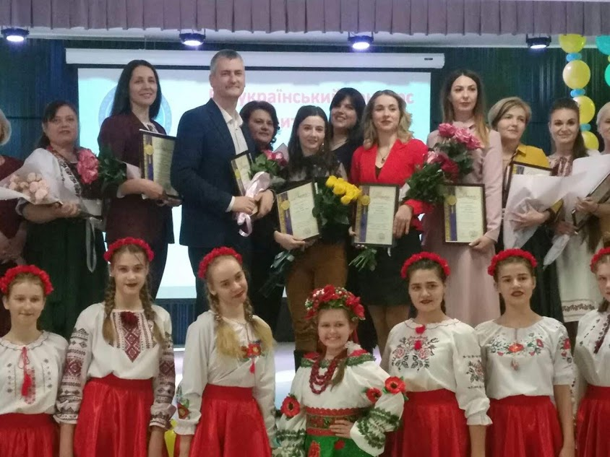
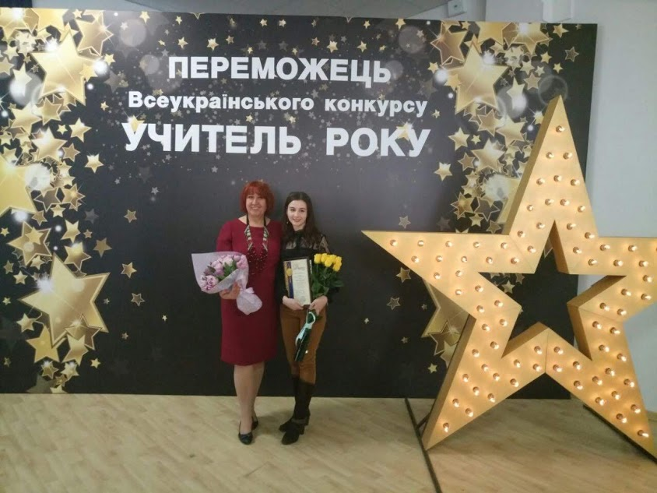

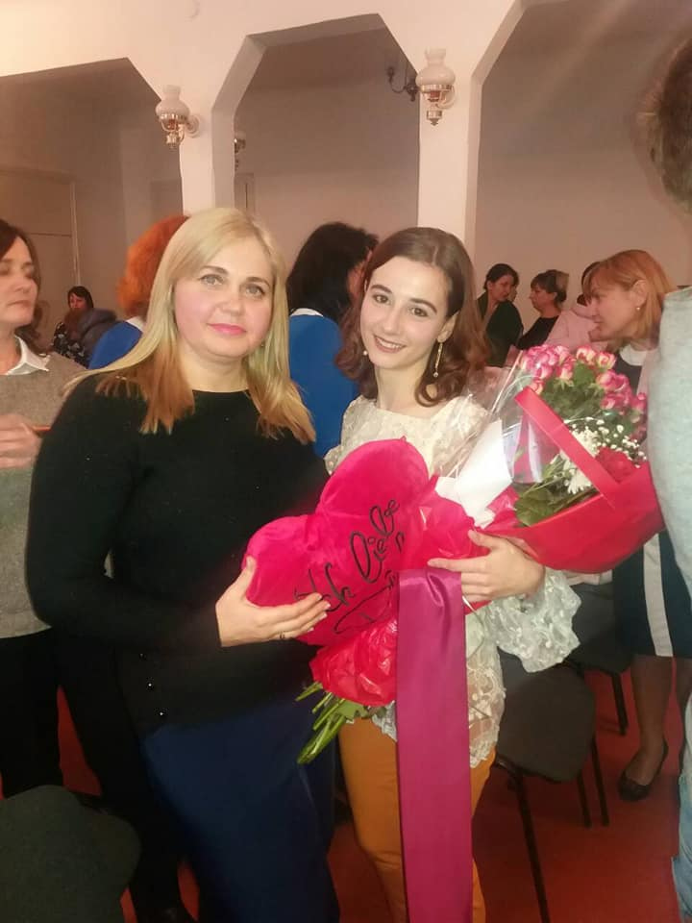

Заохочення колег до створення різноманітних методичних матеріалів – ще один спосіб активізувати роботу із професійного самовдосконалення педагогів. Ця робота проводиться з ретельним дотриманням принципів академічної доброчесності, поваги до інтелектуальної праці колег.
Ефективним способом підвищення професійної кваліфікації педагогів стали сучасні освітні онлайн-платформи, педагоги пройшли різноманітні курси, які будуть зараховані як частина необхідної перепідготовки у межах 120 годин на 5 років для вихователів і 150 годин на 5 років для вчителів. Приділялася належна увага сертифікації педагогічних працівників. Вчитель початкових класів Чуйко К.А. успішно пройшла сертифікацію у 2019/2020 навчальному році за новими освітніми стандартами. Вчитель Борисенко І.В. пройшла перший етап сертифікації.
У закладі протягом року проводилася також системна робота щодо вдосконалення та посилення мотиваційного аспекту атестації в професійному зростанні педагогічних кадрів, здійснювався організаційно-методичний супровід атестації як засобу підвищення кваліфікації та професійної майстерності педагогів.
Атестації педагогічних працівників у 2019/2020 навчальному році підлягало 15 педагогів. За результатами атестації вчителям Грєковій О.Ю. та Яковлевій І.В. підтверджено вищу кваліфікаційну категорію та звання «учитель-методист», вчителю Братіновій А.Г. присвоєно вищу кваліфікаційну категорію та присвоєно звання «старший учитель», вчителю Бабич Т.В. присвоєно вищу кваліфікаційну категорію, вчителю Чуйко К.А. присвоєно першу кваліфікаційну категорію та присвоєно звання «старший учитель», вчителям Іванченко.О.К., Мітроніну І.В., Куликовій Н.М. присвоєно першу кваліфікаційну категорію, вчителю Павленко О.В. встановлено другу кваліфікаційну категорію; вихователю Юрчик С.М. підтверджено вищу кваліфікаційну категорію та звання «вихователь-методист», вихователю Іордан Н.А. присвоєно звання «вихователь-методист».
Результати анкетування свідчать про те, що адміністрація закладу сприяє професійному розвитку педагогів та здійснює підтримку їхньої власної професійної траєкторії як абсолютно необхідної умови для якісної освітньої діяльності.
«У закладі освіти створені умови для постійного підвищення кваліфікації педагогів, їх чергової та позачергової атестації, добровільної сертифікації тощо?» (відповіді педагогів)

«Що перешкоджає вашому професійному розвитку?» (відповіді педагогів)

Ще однією з форм професійного зростання, яку підтримую, як керівник закладу, є професійна співпраця між колегами та неформальне спілкування колег між собою. Про це свідчать результати анкетування серед педагогів.
«Керівництво та педагогічні працівники співпрацюють і забезпечують зворотній зв’язок щодо їхньої праці (відповіді педагогів)»

На підставі даних результатів вважаю необхідним та доцільним у наступному навчальному році урізноманітнити форми неформального спілкування та професійної взаємодії шляхом створення «Клубу педагогів», «Професійна ради» тощо.
Як керівник також підтримую процес створення та оприлюднення педагогами авторських розробок.
Заохочення колег до створення різноманітних методичних матеріалів – ще один спосіб активізувати роботу із професійного самовдосконалення колег. Ця робота проводиться з ретельним дотриманням принципів академічної доброчесності.
Десять педагогів оприлюднили власні педагогічно-методичні розробки уроків та занять, презентації, тези для Всеукраїнської конференції на освітніх онлайн ресурсах «Всеосвіта», «На урок». Керівником закладу сумісно із вчителем інформатики організовується технічна підтримка колег, вчителем інформатики.

Прийняття управлінських рішень на основі конструктивної співпраці учасників освітнього процесу

Як керівник, багато уваги приділяю створенню умов для реалізації прав і обов’язків учасників освітнього процесу
Ключовим правом, на реалізацію якого спрямована діяльність закладу освіти, є право на освіту в безпечному та комфортному освітньому середовищі.
Ці права та пов’язані з ними обов’язки визначені статтями 53-55 Закону України «Про освіту».
Норми Закону конкретизовані, сформульовані та закріплені в документах закладу. Ці документи реалізують принцип людиноцентризму, який забезпечує повагу до кожної людини, прийняття її унікальності та права на вільний вибір:
• Статут закладу містить опис основних принципів освітнього процесу, визначає ключові права та обов’язки всіх його учасників.
• Освітня програма дозволяє реалізувати право на освіту через практичну діяльність всіх учасників освітнього процесу саме у процесі навчання. Ця програма розробляється відповідно до державних стандартів дошкільної та початкової освіти, враховує потреби та інтереси здобувачів освіти, спроможності закладу.
• Правила поведінки визначають, як саме мають реалізовуватися стосунки між учасниками освітнього процесу, щоб освітнє середовище було вільним від будь-якого насильства та формувало атмосферу конструктивного спілкування та співпраці.
Правила внутрішнього трудового розпорядку визначають оптимальні умови для комунікації учасників освітнього процесу та їхні права і обов’язки. Усі працівники закладу ознайомлені із правилами внутрішнього трудового розпорядку та дотримуються їх.
Інформація про права та обов’язки учасників освітнього процесу широко і доступно викладена всіма можливими способами: на інформаційних стендах, сайті закладу, сторінках у соціальних мережах. Керівництво закладу реагує на можливі випадки порушень прав та невиконання обов’язків учасників освітнього процесу; займає виважену позицію, розглядаючи можливі конфлікти між учасниками освітнього процесу, що впливає на загальну атмосферу в закладі й формує культуру поваги до прав усіх, хто вчиться або працює в закладі.
Результати анкетування серед батьків свідчать про результативну роботу в даному аспекті діяльності закладу та керівництва.

«Чи порушуються Ваші права учасника освітнього процесу? «(відповіді батьків)

Вжиті керівником заходи щодо реалізації педагогіки партнерства та прийняття управлінських рішень з урахуванням пропозицій учасників освітнього процесу
Переконана, що будь-яке управлінське рішення може бути ефективним лише за умови, якщо це рішення базується на своєчасній та достовірній інформації, відповідає потребам закладу та враховує пропозиції тих учасників освітнього процесу, яких воно стосується.
Для керівника критично важливо організувати управлінський процес таким чином, щоб весь час «тримати руку на пульсі», контролювати стан справ у закладі, регулярно отримувати інформацію про проблеми та пропозиції щодо можливих варіантів їх вирішення.
Організаційні форми та заходи отримання важливої інформації та прийняття управлінських рішень:
- заздалегідь сплановане або спонтанне спілкування керівника з учасниками освітнього процесу;
- постійний зворотній зв’язок із членами адміністрації щодо стану справ у закладі;
- збори трудового колективу, засідання педагогічної ради, наради з певних питань, методичні семінари, неформальні обговорення, опитування тощо дають можливість вивчити пропозиції педагогічних працівників, які безпосередньо втілюють у життя управлінські рішення керівництва;
- думка учнів та їхні пропозиції вивчаються через опитування (бланкові та онлайн), бесіди, під час зустрічей і обговорень з учнівським самоврядуванням;
- анкетування батьків, батьківські збори, конференції , «Школа для батьків» дають змогу дізнатися думку та пропозиції батьків.
Анкетування серед батьків та педагогів показало наступні результати:

«Чи вчасно розглядалися Ваші звернення до керівництва та вживалися відповідні заходи реагування на них?» (відповіді батьків)

«Педагогічні працівники можуть без побоювань висловлювати власну думку, навіть якщо вона не співпадає з позицією керівництва» (відповіді педагогів)

«Батьки учнів співпрацюють з учителями та керівництвом школи, активно підтримують їх» (відповіді педагогів)

Узагальнені результати анкетування свідчать про те, що:
- керівником налагоджено співпрацю зі здобувачами освіти, їх батьками та працівниками закладу;
- учасники освітнього процесу мають можливість впливати на ухвалення управлінських рішень.
Вжиті керівником заходи щодо сприяння формування суспільних цінностей у здобувачів освіти в процесі їх навчання, виховання та розвитку:
- організація та моніторинг наскрізного процесу виховання під час проведення навчальних занять;
- моніторинг діяльності педагогів щодо поєднання ними виховного процесу з формуванням ключових компетентностей здобувачів освіти.
Одним із дев’яти ключових компонентів формули НУШ (Концепція «Нова українська школа») є наскрізний процес виховання, який формує цінності. Виховний процес не буде ефективним, якщо він не поєднується з навчальною діяльністю та не вплетений органічно в освітній процес.
Виховний процес у закладі є невід’ємною складовою всього освітнього процесу і орієнтується на загальнолюдські цінності.
Основні напрями виховання здійснюються відповідно до програми «Основні орієнтири виховання учнів 1-11 класів загальноосвітніх навчальних закладів», затвердженої наказом Міністерства освіти і науки, молоді та спорту України від 31.10.2011 №1243.
Проблема, над якою працює методичне об’єднання класних керівників: «Створення умов для формування інноваційної особистості- високомарального, творчого, компетентного громадянина України».
Виконання завдань і реалізація основних принципів виховної роботи здійснюється за проектним планом по блочно – модульній системі за основними орієнтирами:
- ціннісне ставлення особистості до суспільства і держави;
- ціннісне ставлення особистості до сім'ї, родини, людей;
- ціннісне ставлення особистості до природи;
- ціннісне ставлення особистості до праці;
- ціннісне ставлення особистості до культури і мистецтва;
- ціннісне ставлення особистості до себе.
З метою вшанування мужності та героїзму захисників незалежності і територіальної цілісності України, військових традицій і звитяг Українського народу, сприяння подальшому зміцненню патріотичного духу серед учнівської молоді протягом року в 1-4 класах НВК проведено наступні заходи:
1. День миру.
2. День Захисника України.
3.День визволення України від фашистських загарбників.
4.Свято гідності та свободи.
5. День Збройних сил України.
6. День вшанування учасників ліквідації наслідків аварії на ЧАЕС.
7.День Соборності України.
8.День Героїв Небесної Сотні.

9. День Європи. Онлайн-виставка фотоколажів «Ми любимо мандрувати. Країни Європи, де ми вже побували».

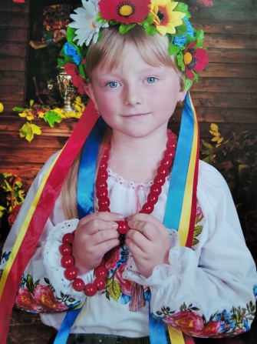
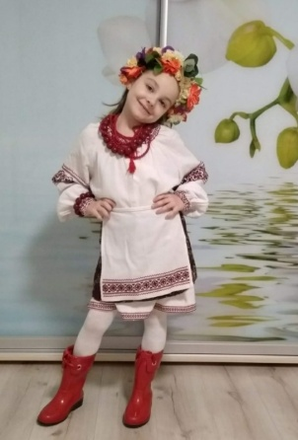
10. День Вишиванки. Онлайн- флешмоб.

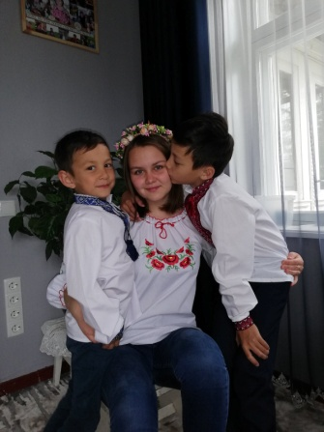
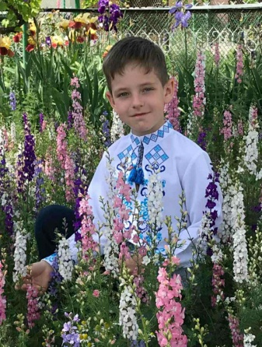

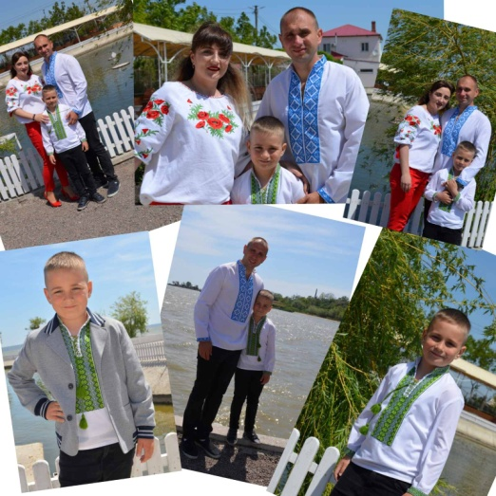
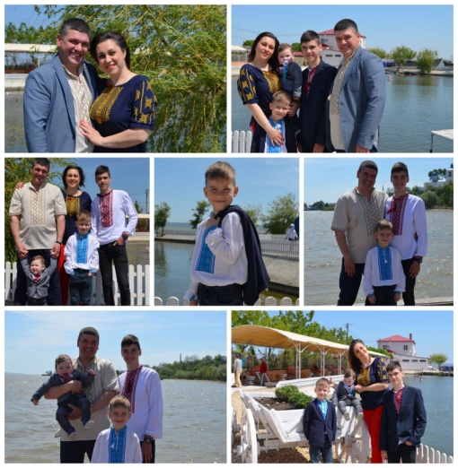

У листопаді проведено Тиждень української писемності та мови, що відзначався різноманітними заходами, а саме:
1.Віртуальна подорож «Наша мова солов’їна». (1 класи)
2. Година спілкування «Кожному миле його слово рідне». (2класи)
3. КВК «Люби і вивчай рідну мову». (3 класи)
4. Мовознавчий інтелектуальний турнір .(4 класи)
5.Конкурс знавців української мови ім. Петра Яцика. (3-4 класи)
6. Інтелектуальна гра « Мовний крос». (4 класи)
7. «Поетична кав’ярня». (3 класи)
8. Виставка лепбуків «Мова-духовне багатство народу». (1-2 класи)
9. Тематична виставка «Солов’їна, барвінкова, українська рідна мова».
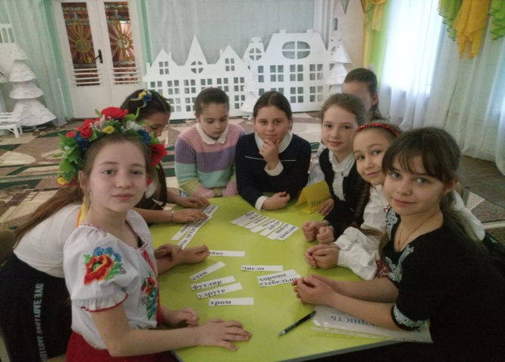
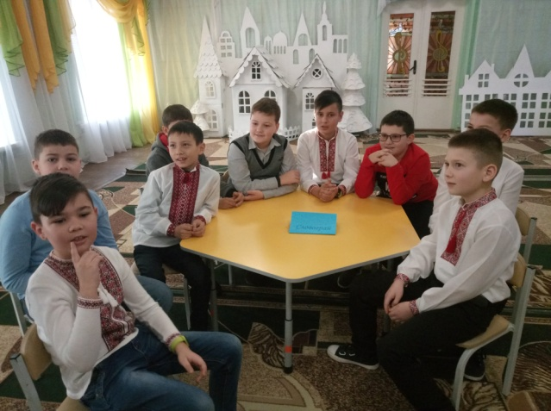

У лютому до Дня мови проведено свято «Мова – візитна картка кожної людини» та виховні години та години спілкування в 1-4 класах.
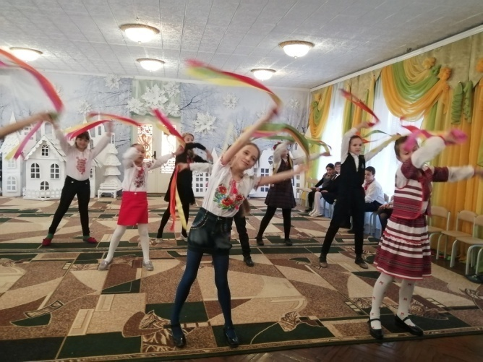
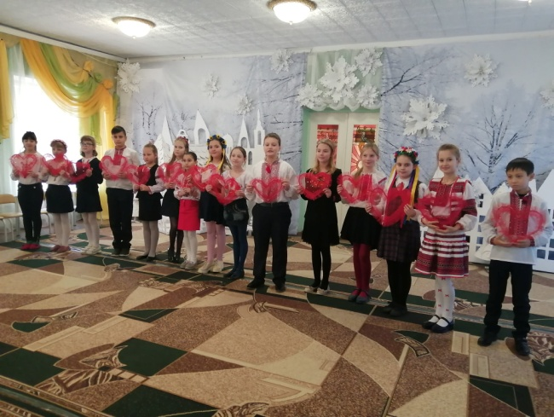

З метою вивчення та популяризації творчої спадщини видатного українського письменника та художника Т.Г.Шевченка в НВК проведено:
1.Літературний квест «Багатогранність таланту Т.Г.Шевченка».
2.Конкурс читців «Шевченко - голос душі українського народу».
3. Організація виставки творів Т.Г.Шевченка.
4. Виховні години, години спілкування тощо.
З метою гідного відзначення мужності, самовідданості й високого професіоналізму учасників ліквідації аварії на ЧАЕС було проведено лінійку-реквієм «В пам’яті нашій» та виховні години.
В рамках Всеукраїнського Тижня права в грудні було проведено:
1.Виставка малюнків «Свої права я знаю, їх добре захищаю» (1 класи).
2. Виховна година «Я маю право…кожна людина має право» (2 класи).
3. Година спілкування «Мої право та обов’язки» (3 класи).
4. Турнір кмітливих «Право і закон » ( 4 класи).
5. Тематична виставка «Жити по закону» (1-4 класи).
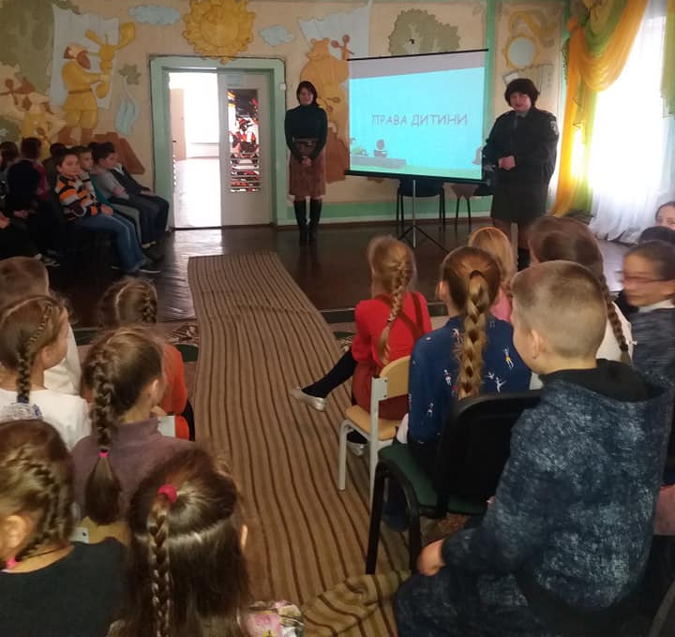
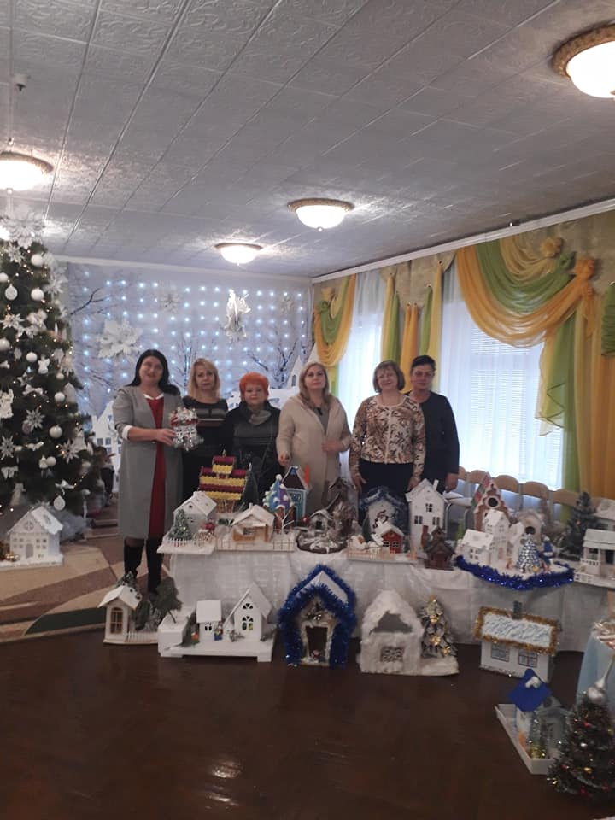
6. Правовий тир «Стріли правосуддя» (4 класи).

З метою засвоєння вихованцями духовних надбань українського народу протягом року проведено свята за народним календарем «Іде Святий Миколай», «Різдвяний калейдоскоп» та Благодійний ярмарок – виставка.
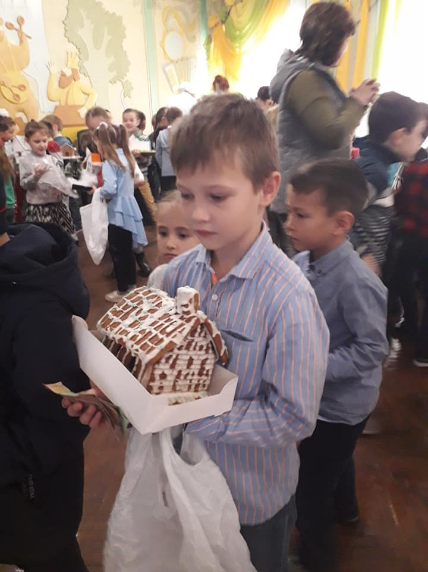
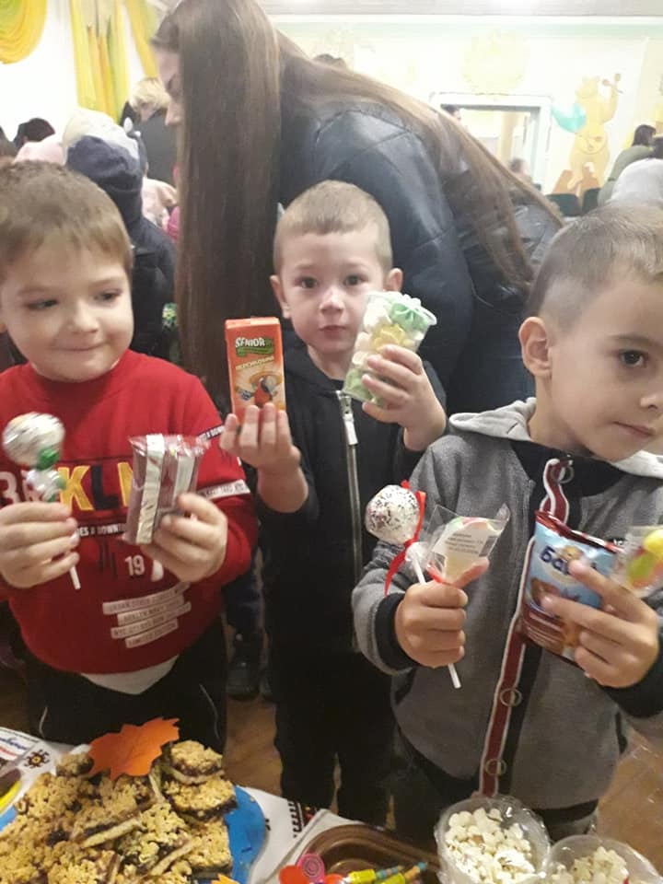
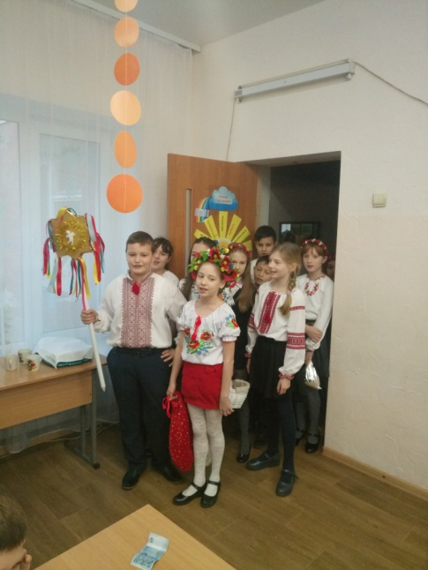
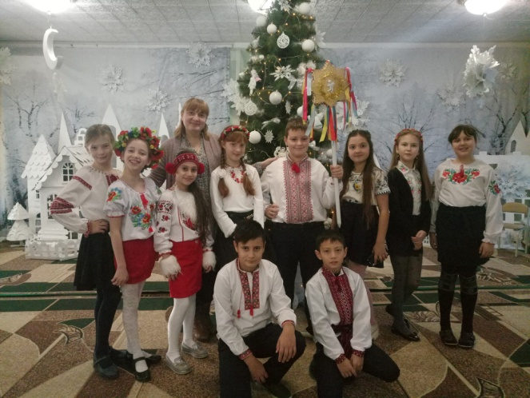
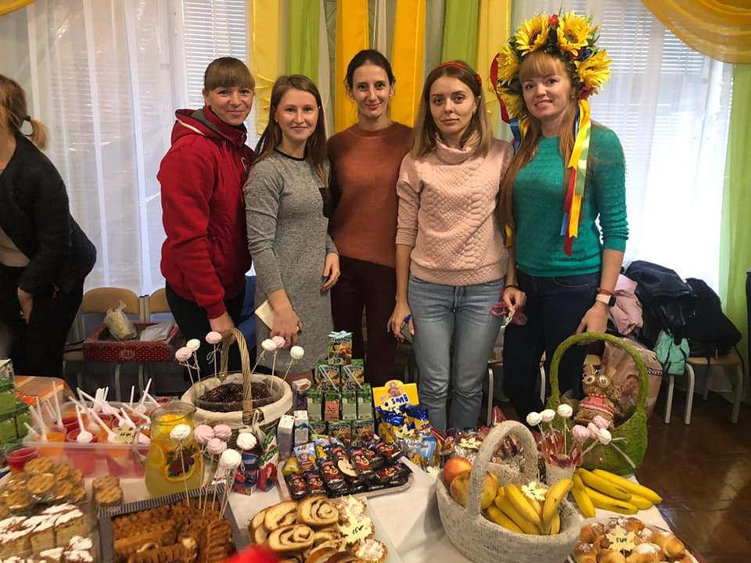

До Дня Перемоги проведено онлайн- виставку малюнків та вітальних листівок «Квіти гордості, пам’яті й пошани».
З метою сформованості у зростаючої особистості вміння цінувати себе як носія фізичних, духовно-душевних та соціальних сил протягом року серед 1-4 класів проведено:
- виховні години «Що я ціную у житті», «Життя людини – найвища цінність», «Дорога кожна хвилина», «Для чого живе людина?»;
- ігри та тренінги «Тактовність та вихованість»;
- відверті розмови «Хто я?», «Я хочу стати кращим», «Мої «хочу», «можу» і «треба», «Завтрашній характер - у сьогоднішньому вчинку».
- квести: «Вітаміни – запорука мого здоров’я»,«Ми обираємо здоров’я», «Продукти харчування: наші друзі й вороги», «Здоровим будь!»
- сюжетно-рольові ігри «Безпечна поведінка в автобусі»; «Абетка пішохода»;
- пізнавально-ігрова програма «Здоров’я не купиш – його розум дарує!»
- гра-подорож «Хай кожен з вас запам’ятає, що без здоров’я щастя не буває».
- спортивні свята, розваги тощо.
У рамках Олімпійського Тижня проведено:
1. Олімпійський урок .
2. Виставка малюнків «Здоровим бути – зі спортом дружити».
3. Свято «Олімпійські перегони».
В аспекті Тижня безпеки життєдіяльності проведено:
- «Абетка пішохода».
- «Сам удома».
- «Дорога до школи та додому».

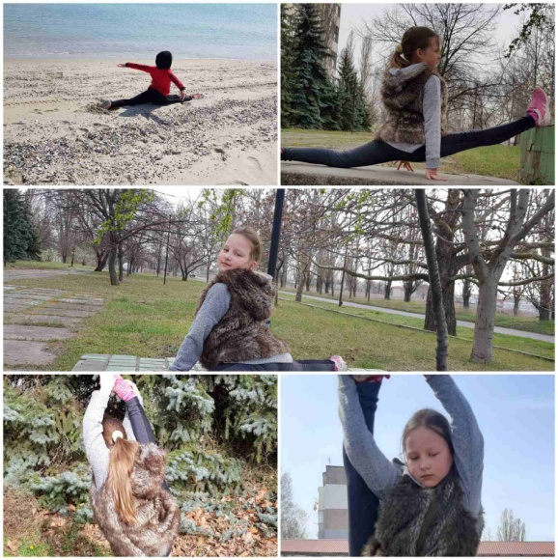
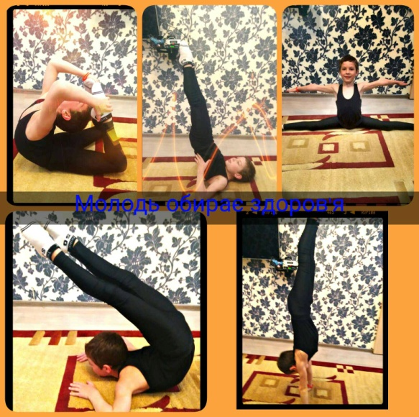

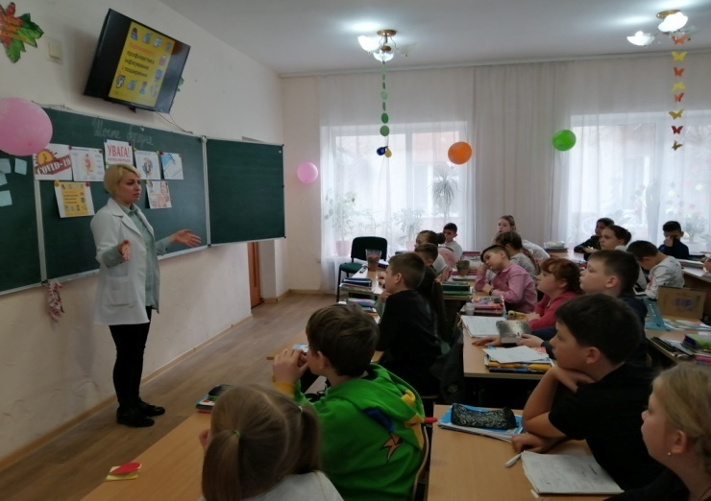

З метою виховання відповідальності, чесності, працелюбності, справедливості, гідності, милосердя, толерантності, терпимості до іншого, доброзичливості, готовності допомогти іншим, обов'язковості, добросовісності, ввічливості, делікатності, тактовності; вмінні працювати з іншими; здатності прощати і просити пробачення в НВК протягом року проведено:
1. Уроки доброти та милосердя:
- «Чесним треба бути всюди» ( 1 класи);
- «Буду гідним скрізь і всюди, щоб нести вам радість, люди!» ( 2 класи);
- «Про правила товаришування» (3 класи);
- «Квіти людської душі (про людські цінності)» ( 4 класи).
2. Виховні години:
- «Мамо, тато, я - дружна сім'я»;
- «Шануй батька й неньку».
3. Благодійні акції:
- « Діти – дітям»;
- «Допоможи ближньому»;
4. Свята :
- Естафета дружби. (до Міжнародного дня толерантності) ;
- свято «Скарби моєї родини».
- флешмоб «Дружба єднає всіх».
- «Святковий випуск новин» (8 березня);

- онлайн - виставка «Подарунок моїй матусі» (до Дня матері).
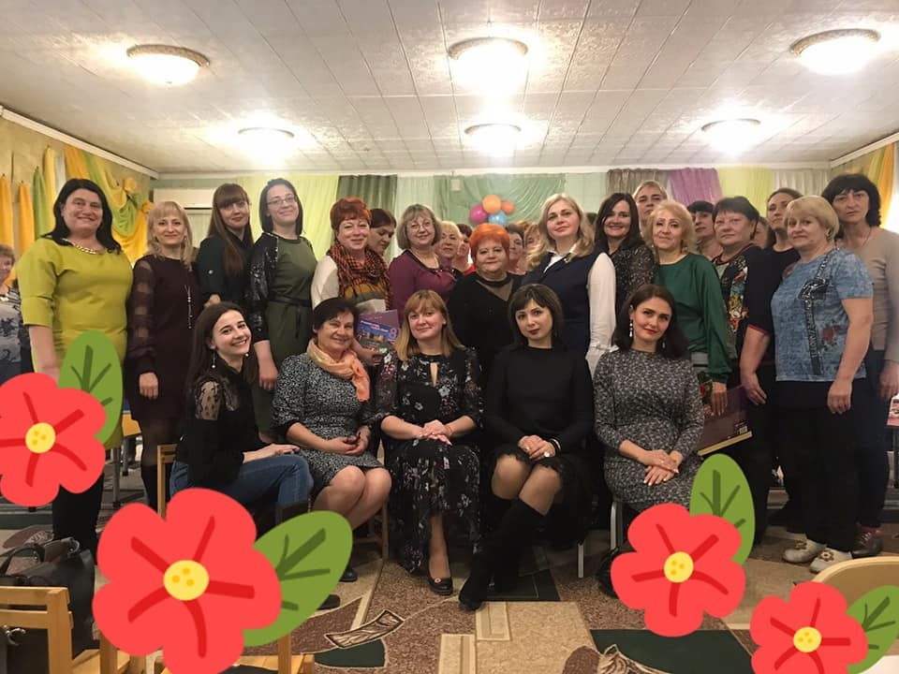
5. Години милування та екскурсії.

З метою формування в дітей почуття особистої причетності до збереження природних багатств, відповідальності за них; здатності особистості гармонійно співіснувати з природою; поводитися компетентно, екологічно безпечно протягом року проведено трудові екологічні десанти з покращення благоустрою прилеглої до НВК території; акції «Залиши спогад про себе», «Жовте листя», «Зустріч пернатих друзів», операція – рейд «Хай сяє чистотою наш рідний НВК».
Змістовними та цікавими були:
- екологічний гра «Дивосвіт природи»;
- година милування «Барви пір року»;
- свято «Золота красуня — осінь–чарівниця!»;
- виставка «Дарунки осені»;
- дослідження : «Чи існує життя під снігом» ,«Коли на небі з’являється веселка», «Секрети води»;
- екологічні вікторини: «З якого дерева листок» (1 клас); «Стежками природи» (2 клас); «Природолюби» (3 клас); «Юні екологи» (4 клас).
Ціннісне ставлення до праці є визначальною складовою змісту виховання особистості, що спрямована на формування у неї розуміння особистої значущості праці як джерела саморозвитку і самовдосконалення.
З метою виховання позитивного ставлення до праці проведено:
- трудові десанти «Земля наш дім», «Яке подвір’я, такий і господар»;
- операція-рейд «Чистий клас»;
- виховна година: «Знайомимось з професіями» (1 класи);
- свято «Професія моїх батьків» (2 класи);
- захід – свято «Усі професії потрібні, усі професії важливі…» (3 класи);
- свято вшанування праці хлібороба «Хліб – усьому голова» (4 класи);
- екскурсії на виробництво «Гемопласт», «Оріон»;
- майстер-класи :«Складання букетів з опалого листя», «Іграшка, створена власноруч».
До Всесвітнього дня бібліотек проведено:
1.Презентація бібліотеки «Книжковий дім – відкритий всім».
2. Хвилинки-цікавинки «Моя улюблена книга».
3. Свято «Бібліо-фольк-party».
З метою формування у дітей естетичного та емоційно – ціннісного ставлення до культури та мистецтва, формування потреби у спогляданні та милуванні з метою отримання естетичної насолоди від явищ навколишнього світу та творів мистецтва проведено:
- свята: День знань, свято Першого дзвоника, «Осінній вернісаж», Свято працівників освіти, Новорічні ранки; «Весняні свята»;
- виставка колажів «Таємниці морських глибин» (до Всесвітнього дня моря);
- колективне панно: «Малюємо разом», «Де найкраще місце на Землі?», «Я і вся моя родина»;
- екскурсії до виставочної зали краєзнавчого музею;
- подорожі до кінозалу;
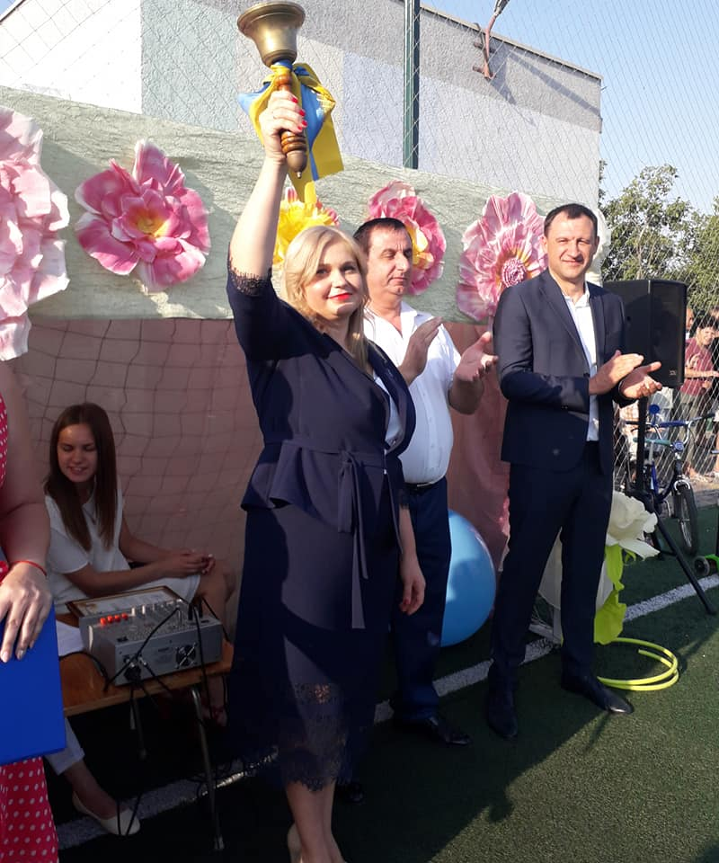
- онлан-шоу «НВК має таланти».

Продовжували роботу гуртки закладу:
- « В світі фантазії», «Творче натхнення» (образотворче мистецтво);
- «Конфетті» (хореографічний);
- «Художнє слово»;
- спортивні гуртки.
Якісний виховний процес ґрунтується насамперед на особистому прикладі педагога та використанні виховної складової змісту навчальних предметів і курсів. Ефективність виховного процесу неможлива без атмосфери довіри, доброзичливості, взаємної підтримки. Основна інформація про рівень виховного процесу та його наскрізності отримується керівником шляхом спостереження за навчальними заняттями.
За підсумками моніторингу за проведенням навчальних занять та виховних заходів керівництвом узагальнюється інформація, яка виноситься на засідання педагогічної ради, наради при директорові. У рішеннях педагогічних рад та нарад окреслюються шляхи вдосконалення наскрізного виховного процесу в закладі .
Питання щодо реалізації основних напрямів виховної роботи протягом 2019/2020 навчального року висвітлювались на:
- педагогічній раді «Про природне довкілля – як одне з головних складових створення сприятливого мовного середовища дитини» (протокол №3 від 30.01.2020р.);
- педагогічній раді «Про формування ціннісного ставлення дітей до власного здоров’я через засоби рухової діяльності» (протокол №6 від 03.06.2020р.);
- нараді при директорові «Про врахування в роботі листа МОН України від 27.06.2019 №1/9-414 «Деякі питання щодо створення у 2019/2020 н.р. безпечного освітнього середовища, формування в дітей та учнівської молоді ціннісних життєвих навичок», «Основні напрями національно-патріотичного виховання та громадянської освіти відповідно до листа МОН України від 16.08.2019 р. №1/9-523 «Про національно-патріотичне виховання у закладах освіти в 2019/2020 н.р.» (протокол №1 від 29.08.2019р.);
- нараді при директорові «Про систему роботи педагогічного колективу з протипожежної безпеки, безпеки дорожнього руху тощо» (протокол №4 від 29.11.2019р.).
Вжиті керівником заходи з дотримання академічної доброчесності в закладі
Академічна доброчесність є невід’ємною складовою забезпечення якості освітньої діяльності та якості освіти, а дотримання принципів академічної доброчесності під час освітнього процесу впливає не лише на якість освіти, а й на формування у здобувачів освіти таких важливих цінностей, як чесність, довіра, справедливість, взаємоповага, відповідальність.
У закладі розроблено та затверджено наказом керівника від 03.02.2020 р. №17 Положення про академічну доброчесність КЗ НВК ІМ.С.О.МОРОЗОВОЇ.
Керівництво закладу періодично здійснює моніторинг стану дотримання норм академічної доброчесності в закладі відповідно до Положення. Це відбувається шляхом вивчення публікацій педагогічних працівників, опитувань педагогічних працівників і здобувачів освіти, спостережень за проведенням навчальних занять тощо.
Отримана в результаті моніторингу інформація розглядається на засіданнях педагогічної ради, нарад при директорові та використовується в самооцінюванні якості освітньої діяльності та якості освіти в закладі.
Заплановані завдання на 2020/2021 н.р. щодо сприяння дотримання норм академічної доброчесності здобувачами освіти:
- Керівництву продовжувати здійснювати просвітницьку роботу щодо важливості дотримання норм академічної доброчесності.
- Спланувати дане питання в структурі та змісті методичної роботи.
- Вчити учнів при використанні інформаційних джерел робити необхідні посилання та вказувати автора.
4. Розробляти завдання, які унеможливлюють списування.
5. Оприлюднювати чіткі критерії оцінювання.
6. Реалізовувати у практиці роботи формувальне оцінювання.
7. Налагоджувати партнерські відносини між педагогами і здобувачами освіти.
Управлінська діяльність щодо забезпечення інформаційної відкритості закладу
Найважливішим компонентом цієї роботи є безумовне виконання вимог статті 30 Закону України «Про освіту», яка визначає, що саме заклад має оприлюднювати в обов’язковому порядку.
Інформування закладом учасників освітнього процесу та громади про свою діяльність є критично значущою складовою управлінського процесу. Вважаю, що без оперативного та повного інформування неможливо створити та підтримувати довіру до роботи закладу, що є обов’язковою умовою для ефективної освітньої діяльності.
Саме тому організовую діяльність закладу на умовах інформаційної відкритості та комунікації з учасниками освітнього процесу та громадою. Інформаційна відкритість забезпечується наявністю в закладі майданчиків для інформування учасників освітнього процесу: соціальні мережі ( у фейсбуці група « КЗ НВК ІМ.С.О.МОРОЗОВОЇ), повідомлення на сайті закладу, інших загальнодоступних електронних ресурсах, на дошках оголошень, публікація інформаційних листів тощо.
Результати анкетування серед батьків із даного питання показало наступні результати:
«Ви отримуєте інформацію про діяльність закладу освіти?» (відповіді батьків)

« Керівництво та педагоги закладу освіти забезпечують зворотній зв’язок із Вами?» (відповіді батьків)

Дані показники свідчать про те, що в наступному навчальному році необхідно продовжувати систематичне інформування про діяльність закладу шляхом урізноманітнення форм інформування та активного залучення батьків до взаємодії з висвітлення основних аспектів діяльності закладу.

Вжиті керівником заходи щодо зміцнення та модернізації матеріально-технічної бази закладу
Залучення бюджетних коштів
В 2019 році з міського бюджету та за рахунок субвенцій виділено та використано кошти на придбання:
- господарчих товарів - 38147,51грн;
- мийних засобів – 27878,60 грн
- шкільних парт та стільців – 106 200,00 грн
- канцелярских товарів – 1665,00 грн
- паперу ксероксного -3600,00 грн
- м який інвентар -14 826,43 грн
- ламінатори – 8791,00 грн
- лінолеум – 10335,00 грн
- шкільна документація -2813,00 грн
- будівельних матеріалів - 9690,00 грн
- послуги з поточного ремонту покрівлі– 190 000 грн;
-видатки на протипожежні заходи, заміри електрообладнання – страхування пожежників – 1051,59 грн:
- перезарядка вогнегасників – 1334,00 грн
- інструктування з пожежної безпеки – 6602,73 грн
- дезінфікуючих засобів -4079,00 грн;
- дитячих музичних інструментів – 19 245,00 грн.
За рахунок бюджетних коштів також здійснювалася оплата за комунальні послуги: водо, електропостачання, паливо, вивезення сміття, 40% за харчування дітей дошкільної ланки, 100% - сніданки для учнів початкових класів, оплата за користування інтернет послугами, оплата за газове обслуговування котельні, зберігання та сортування підручників, ремонт комп’ютерної техніки.
Залучення спонсорської допомоги на :
- пошиття костюмів;
- придбання телевізора у групи « Калинка»;
- облаштування території;
- придбання шаф для дидактичних матеріалів у 1-В та 3-Б класи.
Кроки для подальшого зміцнення матеріально-технічної бази закладу:
- проведення запланованих ремонтних робіт улітку 2020 року ( за рахунок бюджетних коштів та спонсорської допомоги);
- капітальний ремонт огорожі;
- виконання щорічних заходів із поліпшення харчування , медичного обслуговування, протипожежної безпеки, готовності закладу до опалювального сезону;
- розширення інформаційно - технічного забезпечення закладу (поповнення комп’ютерної техніки, мультимедійного обладнання );
- поступова заміна вікон, меблів, м’якого та твердого інвентарю;
- облаштування території, дитячих, ігрових та спортивних майданчиків, асфальтування доріжок тощо.

Пріоритетні завдання на 2020/2021 н.р.
1. Формувати інноваційну культуру та нове педагогічне мислення педагогів як важливого чинника в реалізації державних стандартів в умовах освітньої реформи «Нова українська школа».
2. Визначити ключовими пріоритетами змістовного наповнення освітнього процесу у новому навчальному році особистісно-орієнтований, інтегрований, компетентнісний підходи до розвитку, виховання і навчання здобувачів НВК.
3. Удосконалювати роботу щодо модернізації системи фізичного виховання через різні форми рухової активності та основи валеологічної культури.
4. Забезпечити єдність, взаємозв’язок та наскрізне узгодження мети, змісту, методів, форм організації освітнього процесу з дітьми старшого дошкільного та молодшого шкільного віку.
5. Формувати педагогічну компетентність батьків через урізноманітнення та оновлення форм співробітництва роботи навчального закладу і сім’ї на засадах співпраці та співтворчості.
Будемо разом продовжувати й надалі створювати такі умови в закладі, щоб:
- діти йшли до НВК з радістю;
- педагоги – з гордістю;
- батьки – з вдячністю.
Вірте в успіх нашої справи!
Висловлюю щиру подяку:
- працівникам – за професіоналізм, творчість, любов до дітей;
- батькам - за розуміння, допомогу та підтримку.

